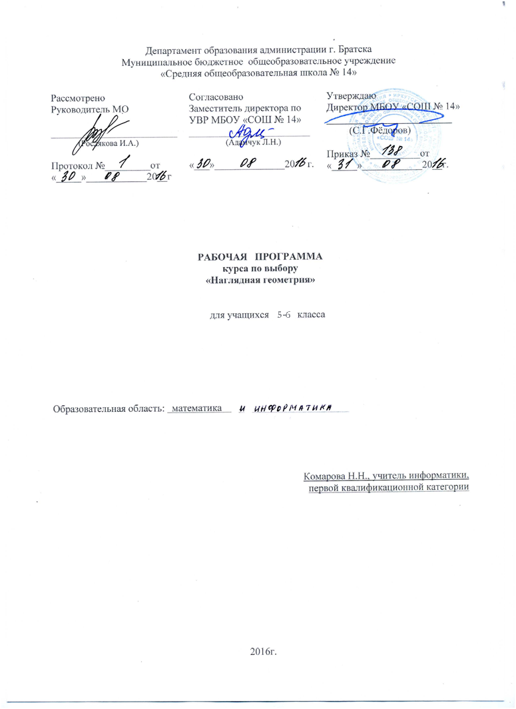

**Пояснительная записка**

Рабочая программа спецкурса «Наглядная геометрия» для 5-6 класса (далее рабочая программа) разработана в соответствии с программой курса «Наглядная геометрия» для 5-6 класса Шарыгин Д.И. Геометрия. Программа УМК И.Ф. Шарыгин для общеобразовательных учреждений /Д.И. Шарыгин, О.В. Муравина.- М.: Дрофа, 2011г. Программа соответствует государственному стандарту общего образования.

Одной из важнейших задач школы является воспитание культурного, всесторонне развитого человека, воспринимающего мир как единое целое. Каждая из учебных дисциплин объясняет ту или иную сторону окружающего мира, изучает ее, применяя для этого разнообразные методы.

Геометрия – это раздел математики, являющийся носителем собственного метода познания мира, с помощью которого рассматриваются формы и взаимное расположение предметов, развивающий пространственные представления, образное мышление обучающихся, изобразительно-графические умения, приемы конструктивной деятельности, т.е. формирует геометрическое мышление.

Целью изучения досистематического курса геометрии – курса наглядной геометрии является всестороннее развитие геометрического мышления обучающихся 5-6-х классов с помощью методов геометрической наглядности. Изучение и применение этих методов в конкретной задачной и житейской ситуациях способствуют развитию наглядно-действенного и наглядно-образного видов мышления.

Геометрия как учебный предмет обладает большим потенциалом в решении задач согласования работы образного и логического мышления, так как по мере развития геометрического мышления возрастает его логическая составляющая.

Содержание курса «Наглядная геометрия» и методика его изучения обеспечивают развитие творческих способностей ребенка (гибкость его мышления, «геометрическую зоркость», интуицию, воображение). Вместе с тем наглядная геометрия обладает высоким эстетическим потенциалом, огромными возможностями для эмоционального и духовного развития человека.

Одной из важнейших задач в преподавании наглядной геометрии является вооружение обучающихся геометрическим методом познания мира, а также определенным объемом геометрических знаний и умений, необходимых ученику для нормального восприятия окружающей действительности.

Приобретение новых знаний обучающимися осуществляется в основном в ходе их самостоятельной деятельности. Среди задачного и теоретического материала акцент делается на упражнения, развивающие «геометрическую зоркость», интуицию и воображение обучающихся. Уровень сложности задач таков, чтобы их решения были доступны большинству обучающихся.

Темы, изучаемые в наглядной геометрии, не связаны жестко друг с другом, что допускает возможность перестановки изучаемых вопросов, их сокращение или расширение.

Данная рабочая программа по наглядной геометрии для 5-6-х классов рассчитана (в условиях данной школы) на 68 часов:

В 5 классе – 34 часов;

В 6 классе – 34 часов.

**Общеучебные умения, навыки и способы деятельности**.

В ходе преподавания математики в основной школе, работы над формированием у обучающихся перечисленных в программе знаний и умений, следует обращать внимание на то, чтобы они овладевали умениями общеучебного характера, разнообразными способами деятельности, приобретали опыт:

- исследовательской деятельности, развития идей, проведения экспериментов, обобщения, постановки и формулирования новых задач;

- ясного, точного, грамотного изложения своих мыслей в устной и письменной речи, использования различных языков математики (словесного, символического, графического), свободного перехода с одного языка на другой для иллюстрации, интерпретации, аргументации и доказательства;

- проведения доказательных рассуждений, аргументации, выдвижения гипотез и их обоснования;

- поиска, систематизации, анализа и классификации, использования разнообразных информационных источников, включая учебную и справочную литературу, современные информационные технологии.

**Требования к уровню подготовки учащихся**

*В результате изучения наглядной геометрии учащиеся должны*

**знать/понимать:**

- название геометрических фигур;

- формулы периметра многоугольника, площади прямоугольника (квадрата), объем прямоугольного параллелепипеда (куба);

- единицы измерения длины, площади, объема;

**уметь:**

- распознавать на чертежах, рисунках, в окружающем мире геометрические фигуры, конфигурации фигур (плоские и пространственные); приводить примеры аналогов геометрических фигур в окружающем мире;

- изображать геометрические фигуры и их конфигурации от руки и с использованием чертежных инструментов; изображать геометрические фигуры на клетчатой бумаге;

- измерять с помощью инструментов и сравнивать длины отрезков и величины углов; строить отрезки заданной длины с помощью линейки и циркуля и углы заданной величины с помощью транспортира; выражать одни единицы измерения через другие;

- вычислять площади квадратов и прямоугольников, используя формулы площади квадрата и прямоугольника; выражать одни единицы площади через другие;

- изготавливать пространственные фигуры из разверток; распознавать развертки куба; параллелепипеда, пирамиды; рассматривать простейшие сечения пространственных фигур, получаемые путем предметного моделирования, определять их вид; соотносить пространственные фигуры с их проекциями на плоскость;

- вычислять объем куба и прямоугольного параллелепипеда, используя формулы объема куба и прямоугольного параллелепипеда; выражать одни единицы измерения объема через другие;

- исследовать и описывать свойства геометрических фигур (плоских и пространственных), используя эксперимент, наблюдение, измерение, моделирование; использовать эксперимент для изучения свойств геометрических объектов;

- моделировать геометрические объекты, используя бумагу, пластилин, проволоку и др.;

- находить в окружающем мире плоские и пространственные симметричные фигуры;

- решать задачи на нахождение длин отрезков, периметров многоугольников; градусной меры углов; площадей квадратов и прямоугольников; объем кубов и прямоугольных параллелепипедов, куба; выделять в условии задачи данные, необходимые для решения задачи, строить логическую цепочку рассуждений, сопоставлять полученный результат с условием задачи;

- изображать равные фигуры; симметричные фигуры; конструировать орнаменты и паркеты, изображая их от руки, с помощью инструментов.

**Основные приёмы решения задач:**

* **Наблюдение;**
* **Конструирование;**
* **Эксперимент.**

**Содержание обучения**

**5 класс**

**1. Введение**

Пространство и размерность. Простейшие геометрические фигуры: луч, отрезок, многоугольник. Углы, их построение и измерение.

**2. Фигуры на плоскости**

Ломаные. Треугольник. Построение треугольников. Квадрат. Задачи со спичками. Задачи на разрезание и складывание фигур: «сложи квадрат», «согни и отрежь», «рамки и вкладыши Монтессори», «край в край» и др. Конструирование из «Т». Геометрические головоломки.

**3. Фигуры в пространстве**

Тетраэдр и его элементы. Свойства тетраэдра. Флексагоны. Куб и его свойства. Развертка куба и параллелепипеда. Модель куба. Фигурки из кубиков и их частей. Движение кубиков. Задачи на проекционном чертеже

**4. Занимательная геометрия**

Задачи, головоломки, игры. Танграм. Пентамино. Лабиринты. Оригами.

**Примерное тематическое планирование учебного материала**

|  |  |  |  |  |
| --- | --- | --- | --- | --- |
| **Номер пункта учебника** | **Тематический раздел**  **(тема занятия)** | **Кол-во**  **часов** | **Вид занятия** | |
| **Теоретич.** | **Практич.** |
|  | **5 класс** |  |  |  |
| П.1-2 | Пространство и размерность | 1 | 1 |  |
| П.3 | Простейшие геометрические фигуры: луч, отрезок, многоугольник | 2 |  | 2 |
| П.4 | Конструирование из Т | 1 |  | 1 |
| П.5 | Куб и его свойства | 2 |  | 2 |
| П.6 | Задачи на разрезание и складывание фигур | 2 |  | 2 |
| П.7 | Треугольник | 3 | 1 | 2 |
| П.8 | Правильные многогранники | 2 | 1 | 1 |
| П.9 | Геометрические головоломки | 1 |  | 1 |
| П.10 | Измерение длины | 1 | 1 |  |
| П.11 | Измерение площади и объёма | 1 |  | 1 |
| П.12 | Вычисление длины, площади и объёма | 2 |  | 2 |
| П.13 | Окружность | 3 |  | 3 |
| П.14 | Геометрический тренинг | 1 |  | 1 |
| П.15 | Топологические опыты | 2 | 1 | 1 |
| П.16 | Задачи со спичками | 1 |  | 1 |
| П.17 | Зашифрованная переписка | 2 |  | 2 |
| П.18 | Задачи, головоломки, игры | 3 |  | 3 |
| П.19 | Фигурки из кубиков и их частей | 3 |  | 3 |
|  | **Защита проектов** | 1 |  | 1 |
|  | **Итого** | **34** | **5** | **29** |

**СОДЕРЖАНИЕ ОБУЧЕНИЯ**

**6 класс**

1. **Линии в геометрии**

Параллельность и перпендикулярность прямых на плоскости и в пространстве. Ломаные линии. Кривые линии. Окружность. Замечательные кривые.

1. **Многоугольники**

Многоугольники. Параллелограммы

1. **Многогранники**

Многогранники и их элементы

1. **Измерение величин**

Измерения величин: длина, площадь, объем. Площадь поверхности. Объем куба, параллелепипеда.

1. **Координаты**

Координаты на плоскости. Игры в координатах.

1. **Геометрические построения**

Симметрия. Золотое сечение в геометрии, архитектуре. Бордюры, орнаменты

1. **Занимательная геометрия**

Топологические опыты: фигуры одним росчерком пера, листы Мебиуса. Задачи, головоломки, игры. Игры и головоломки с кубом, параллелепипедом. Геометрия клетчатой бумаги.

**Примерное тематическое планирование учебного материала**

|  |  |  |  |  |
| --- | --- | --- | --- | --- |
| **Номер пункта учебника** | **Тематический раздел**  **(тема занятия)** | **Кол-во**  **часов** | **Вид занятия** | |
| **Теоретич.** | **Практич.** |
|  | **6 класс** |  |  |  |
| П.20 | Параллельность и перпендикулярность | 2 | 1 | 1 |
| П.21 | Параллелограммы | 2 | 1 | 1 |
| П.22 | Координаты, координаты, координаты… | 3 | 1 | 2 |
| П.23 | Оригами | 2 | 1 | 1 |
| П.24 | Замечательные кривые | 2 |  | 2 |
| П.25 | Кривые Дракона | 2 |  | 2 |
| П.26 | Лабиринты | 2 | 1 | 1 |
| П.27 | Геометрия клетчатой бумаги | 2 |  | 2 |
| П.28 | Зеркальное отражение | 2 |  | 2 |
| П.29 | Симметрия | 2 |  | 2 |
| П.30 | Бордюры | 2 | 1 | 1 |
| П.31 | Орнаменты | 2 | 1 | 1 |
| П.32 | Симметрия помогает решать задачи | 3 | 1 | 2 |
| П.33 | Одно важное свойство окружности | 2 | 1 | 1 |
| П.34 | Задачи, головоломки, игры | 3 |  | 3 |
|  | Защита проектов | 1 |  | 1 |
|  | **Итого** | **34** | **9** | **25** |

**Литература для учителя**

1. Альхова, З.Н. Внеклассная работа по математике / З.Н.Альхова, А.В. Макеева. – Саратов: «Лицей», 2008. – 288 с.

2. . Афонькин, С.Ю. Игрушки из бумаги / С.Ю. Афонькин, Е.Ю. Афонькина. – СПб.: Регата, Издательский Дом «Литера», 2008. – 192 с.

3. Гершензон, М.А. Головоломки профессора Головоломкина / М.А.Гершензон. – М.: ДЛ, 2009.

4. Смирнова, Е.С. Методическая разработка курса наглядной геометрии: 5 кл.: Кн. для учителя / Е.С.Смирнова. – М.: Просвещение, 2009. – 80 с.

6. Шарыгин, Н.Ф. Наглядная геометрия. 5-6 кл.: пособие для общеобразовательных учебных заведений / Н.Ф.Шарыгин, Л.Н. Ерганжиева. – 12-е изд., стереотип. – М.: Дрофа, 2010. – 189 с.

7. Шарыгин, И.Ф. Математика: Задачи на смекалку: Учеб. Пособие для 5-6 кл. общеобразоват. учреждений / И.Ф.Шарыгин, А.В. Шевкин. – 7-е изд. – М.: Просвещение, 2009. – 95 с.

**Литература для обучающихся**

1. Шарыгин, Н.Ф. Наглядная геометрия. 5-6 кл.: пособие для общеобразовательных учебных заведений / Н.Ф.Шарыгин, Л.Н. Ерганжиева. – 12-е изд., стереотип. – М.: Дрофа, 2010. – 189 с.

2. Шарыгин, И.Ф. Математика: Задачи на смекалку: Учеб. Пособие для 5-6 кл. общеобразоват. учреждений / И.Ф.Шарыгин, А.В. Шевкин. – 7-е изд. – М.: Просвещение, 2009. – 95 с.